Закон и ответственность

Вопросы соблюдения российских законов и ответственности за их нарушение обсудили 110 ялуторовских школьников 21 ноября 2016 года в зале заседаний администрации города.
С приветственным словом к собравшимся обратился исполнительный директор Тюменской региональной общественной организации выпускников ТюмГУ В.В. Ивочкин. Валерий Викторович озвучил основные направлениях работы, раскрыл цели и задачи проводимого мероприятия, назвал фамилии выпускников, получивших дипломы Тюменского государственного университета и сделавших успешную карьеру в органах государственной власти, правоохранительных и других структурах, в том числе и федеральных; проинформировал собравшихся о предстоящей в апреле 2017 года XΙΙΙ Всероссийской научно-практической конференции.
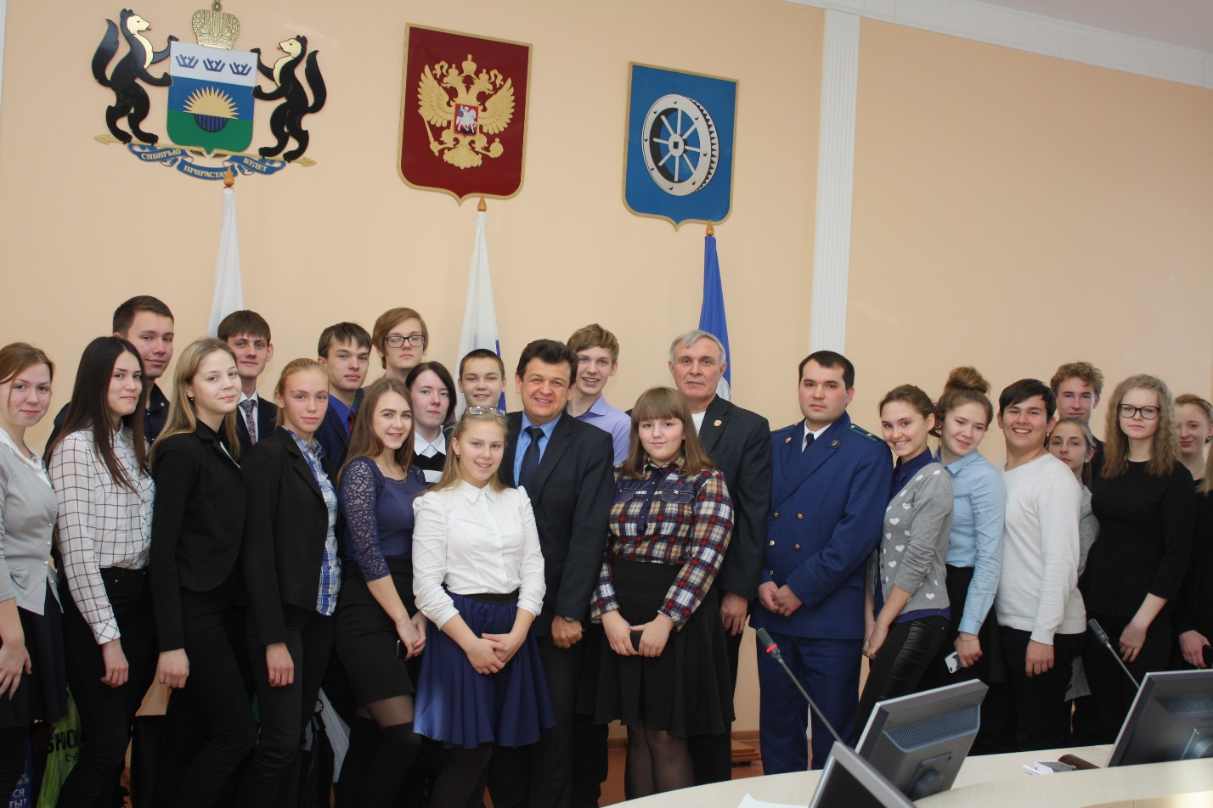
Ялуторовский межрайонный прокурор Попов Д.С. подробно рассказал о работе надзорного органа, привёл примеры из практической деятельности прокуратуры, обозначил наиболее часто происходящие правонарушения и преступления. Дмитрий Сергеевич рассказал о статьях кодексов Российской Федерации, которые предусматривают права, обязанности, ответственность несовершеннолетних, обозначил возраст наступления ответственности за то или иное преступление или правонарушение. По завершении выступления докладчик ответил на интересующие ребят вопросы.

Анастасия Пешкина
помощник исполнительного
директора ТРООВ ТюмГУ

